AGRUPAMENTO VERTICAL DE ESCOLAS ANES DE CERNACHE
EB1/JI do Freixieiro
Informação

Ficha de Avaliação de Língua Portuguesa

Data: _________________________________________________________
Nome: ________________________________________________________

Lê o texto.
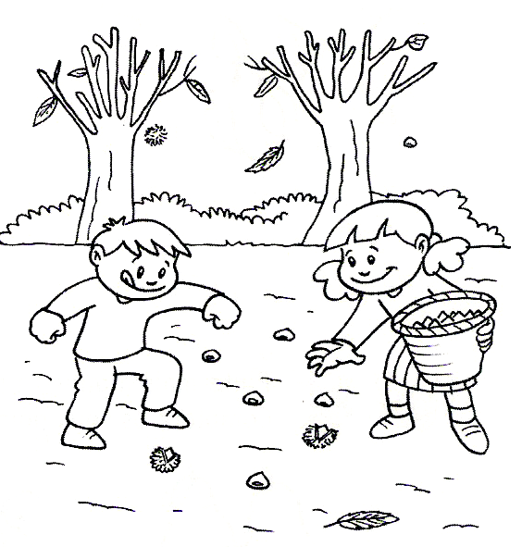
À saída da escola, os alunos regressam a casa, em pequenos grupos.
O Sol ainda brilha com suavidade.
Os dias de Outono vão ficando mais curtos e mais dourados.
As vinhas foram vindimadas, dos castanheiros caem os ouriços e as árvores ficam sem folhas.
As crianças vão pelos campos e apanham castanhas, esmagando com o pé os ouriços amarelos e verdes.

1 – Lê as frases e escreve certo ou errado, de acordo com o texto.

Os alunos vão a caminho da escola.
Estamos em tempo de Outono.
O Sol é muito forte e os dias cada vez maiores.
As folhas caem das árvores.

2 – Completa.

O texto refere-se aos dias de __________________. À saída da escola as ________________ vão pelos __________________ e apanham ____________________.

3 – Que parte do corpo utilizam para esmagar os ouriços?
______________________________________________________________
4 – Quais são as cores desses ouriços?
______________________________________________________________

5 – Coloca por ordem alfabética os frutos de Outono:

peras uvas avelãs nozes diospiros

____________________________________________________________________________________________________________________________

6 – Escreve palavras da família de:

_____________ ______________
casa _____________ caixa ______________
_____________ ______________

7 – Faz a correspondência:

Os sinónimos |  |  |  | Os antónimos
lindo ● |  | ● gordo |  | alto ● |  | ● magro
forte ● |  | ● bonito |  | gordo ● |  | ● baixo
perfumado ● |  | ● cheiroso |  | bom ● |  | ● mau

8 - Observa a imagem.
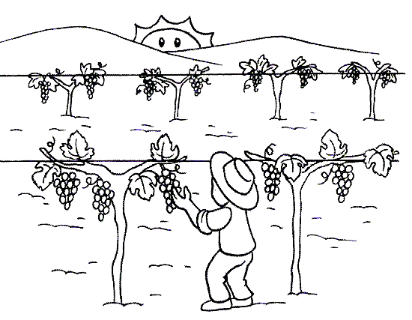
Lembra-te como é o Outono. Escreve um pequeno texto sobre esse tema.

_______________________________________________________________________________________________________________________________________________________________________________
___________________________________
___________________________________

